Webprogramozás alapjai jegyzet a távoktatás számára
2011. II. rész

A tantárgy fő témaköre a html programnyelv elemeivel való ismerkedés. Az első részben ismertetett szintaxis és szintaktika elmélyítésére most példákat mutatunk.
1. Html kód írása jegyzettömbbel
Amennyiben a következő hipertextet, és képeket is tartalmazó képernyőtartalmat kívánjuk megjeleníteni (amennyiben az interneten megtalálható) az URL cím beírásával érhetjük el, ha nincs az interneten, elegendő bármilyen böngészővel rendelkeznünk.
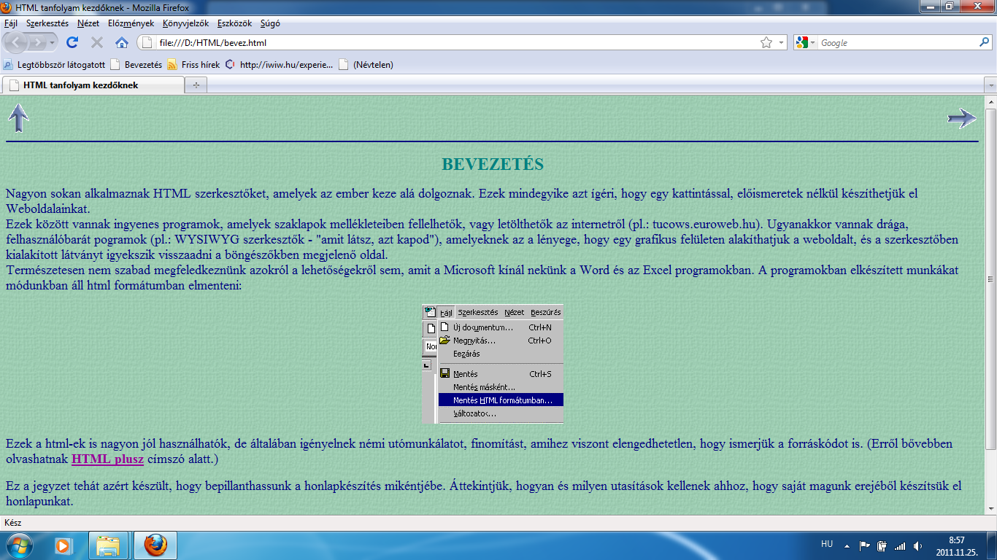
1. ábra. Weboldal képe
A D: meghajtóban, a HTML alkönyvtárba rögzített, a bevez.html fájt kell böngészővel (például a Mozilla Firefox) megnyitnunk. Ezt az elérési útvonalat, (a teljes fájlnevet) láthatjuk a képernyőtartalom harmadik sorában. A címsorban (képernyő első sora) láthatjuk a <title> elemmel megadott tartalmi címet.
A bevezetés oldal, (a fenti ábra) megalkotásához a következő kódot írtuk meg:
<html>

<head>
<meta http-equiv="Content-Type" content="text/html; charset=iso-8859-2">
<title>HTML tanfolyam kezdőknek</title>
</head>

<body background="back1.gif" bgproperties="fixed" link="#000080" vlink="#000080" alink="#000080" text="navy">
<table border=0 width=100%>
<tr>
<td><a href="tanfolyam.html"><img src="fel.gif" border=0 alt="Vissza a címlapra"></a></td>
<td align="right"><a href="szerk.html"><img src="tovabb.gif" border=0 alt="Következő lépés"></a></td>
</tr>
</table>

<hr size=3 color=navy>
<p align="center"><font color="teal" size="5" face="Times New Roman CE"><b>BEVEZETÉS</b></font>
<font size=+1>

<p> Nagyon sokan alkalmaznak HTML szerkesztőket, amelyek az ember keze alá dolgoznak.
Ezek mindegyike azt ígéri, hogy egy kattintással, előismeretek nélkül készíthetjük el Weboldalainkat. <br>
Ezek között vannak ingyenes programok, amelyek szaklapok mellékleteiben fellelhetők, vagy letölthetők az internetről (pl.: tucows.euroweb.hu).
Ugyanakkor vannak drága, felhasználóbarát programok (pl.: WYSIWYG szerkesztők - "amit látsz, azt kapod"), amelyeknek az a lényege, hogy egy grafikus felületen alakíthatjuk a weboldalt, és a szerkesztőben kialakított látványt igyekszik visszaadni a böngészőkben megjelenő oldal.
<br> Természetesen nem szabad megfeledkeznünk azokról a lehetőségekről sem, amit a Microsoft kínál nekünk a Word és az Excel programokban. A programokban elkészített munkákat módunkban áll html formátumban elmenteni:</p>
<center><img src="wordhtml.gif" width="194" height="164"></center>
<p>Ezek a html-ek is nagyon jól használhatók, de általában igényelnek némi
utómunkálatot, finomítást, amihez viszont elengedhetetlen, hogy ismerjük a
forráskódot is. (Erről bővebben olvashatnak <a href="plusz.html"><font
color="#990099"><b> HTML plusz</b></font></a> címszó alatt.)
<p> Ez a jegyzet tehát azért készült, hogy bepillanthassunk a honlapkészítés mikéntjébe. Áttekintjük, hogyan és milyen utasítások kellenek ahhoz, hogy saját magunk erejéből készítsük el honlapunkat.

</body>
</html>

Ezt a szövegfájt bevez.html névvel mentettük. A szövegfájl mellett, ugyanabban a könyvtárban rögzítettük a megjelenítendő képeket is, a felfelé és a jobbra mutató nyilak képét, a háttér lap képét. A képekre való hivatkozáskor ezért elegendő a relatív hivatkozás (azaz a kép nevének a megadása).

2. Kód generálása Word szövegszerkesztővel
A html kód megírása/elkészítése automatikusan is történhet. Írunk egyszerűen egy dokumentumot például a Word szövegszerkesztővel, (illesztünk abba Excel táblázatot, valamint diagramot,) és a mentést egyéb formátumban (weblapként) kérjük:
Így néz ki a Word oldal:
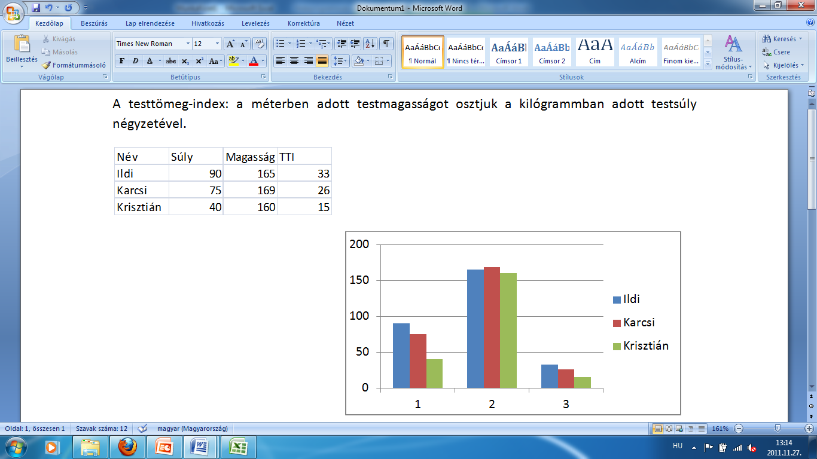
2. ábra. Word munka
Mentsük az oldalt htm formátumként (weblapként), a kinézet ez lesz:
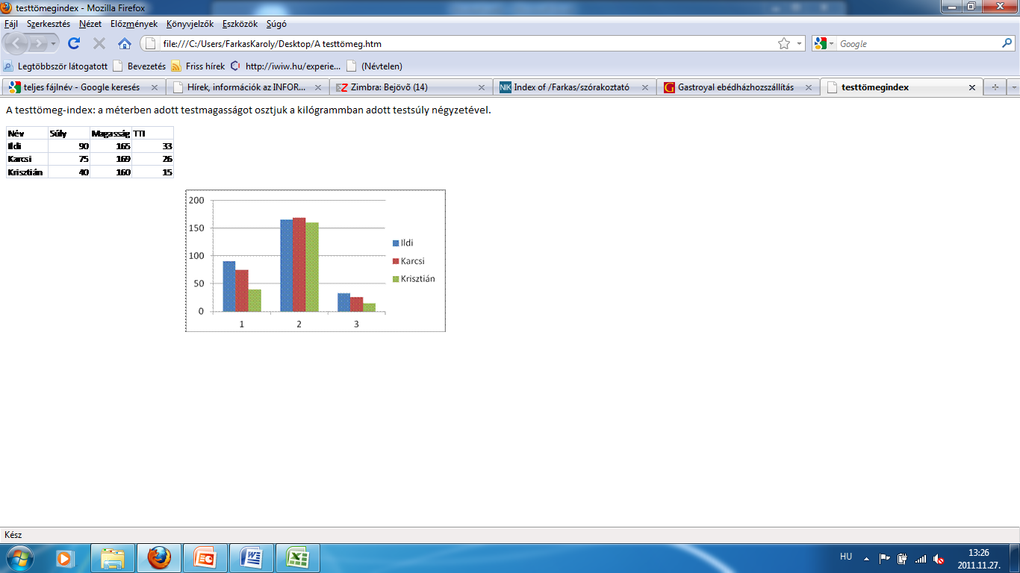
3. ábra. Weblap
A mentett html formátum kódját pedig megtekinthetjük, ha a fájl megnyitásakor társítjuk azt például a Firefox-szal, majd kérjük a segédmenüben az Oldal forrása opciót. A sokoldalas kód így kezdődik:
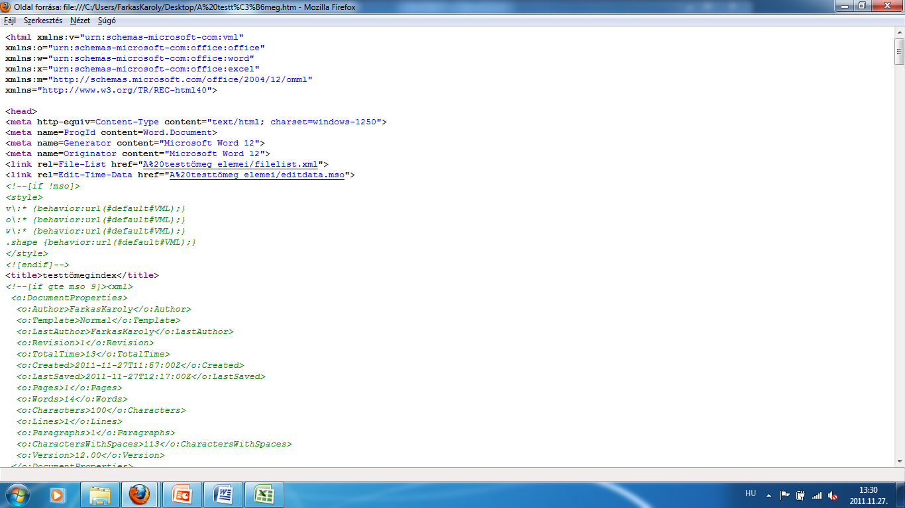
4. ábra. Word által generált html kód
A kód sok olyan részletet tartalmaz, ami jelen esetben felesleges. (A Word elsődleges célja nem htm kód szerkesztése.)
3. Htm kód generálása BI (Business Intelligence) programmal
Egy népszerű üzleti intelligencia szoftverben „varázsló” segítségével elkészítjük a táblázatot, beírjuk a három obszervációt (rekordot), megtervezzük a folyamatábrát (lekérdezéssel kiszámoltatjuk a testtömeg-index értékeket, majd kérjük annak htm formátumú exportálását.
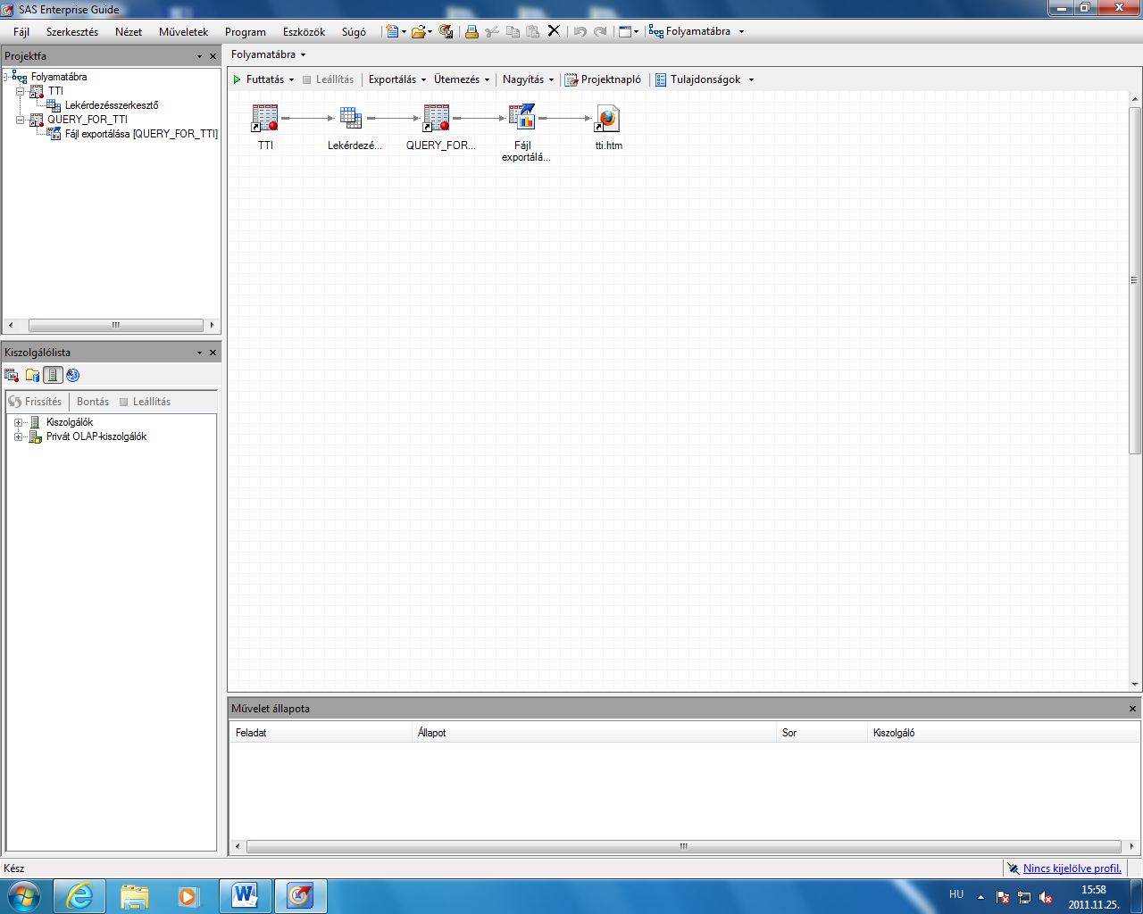
5. ábra. Folyamatábra

A következő ábrák a táblázat kitöltését, a testtömeg-index kiszámított értékeivel bővített táblázatot, és a html kimenetet (a folyamatábra csomópontjai) mutatják:
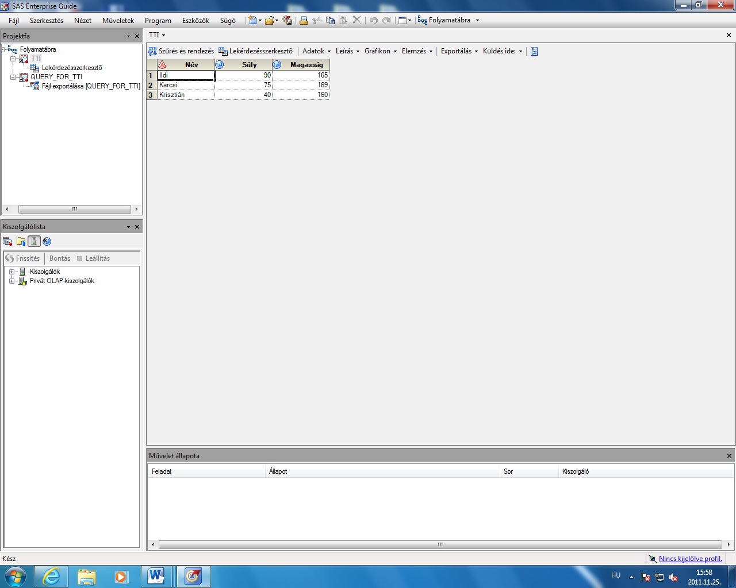
6. ábra. Táblázat az Enterprise Guide programban
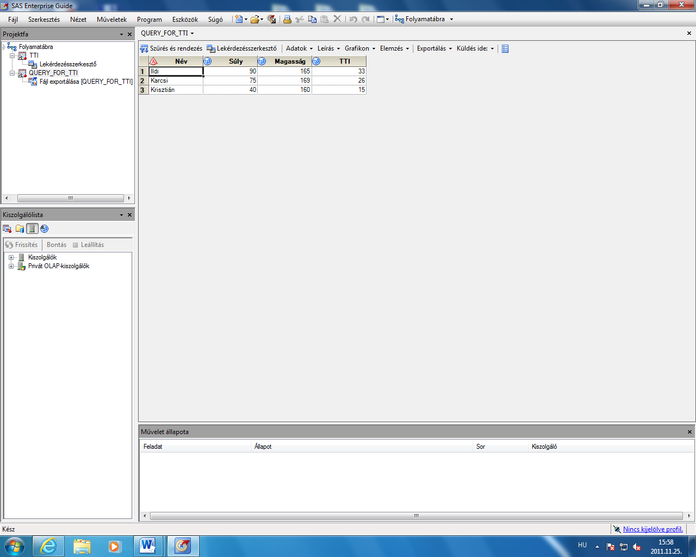
7. ábra. Számítás eredményével bővített tábla
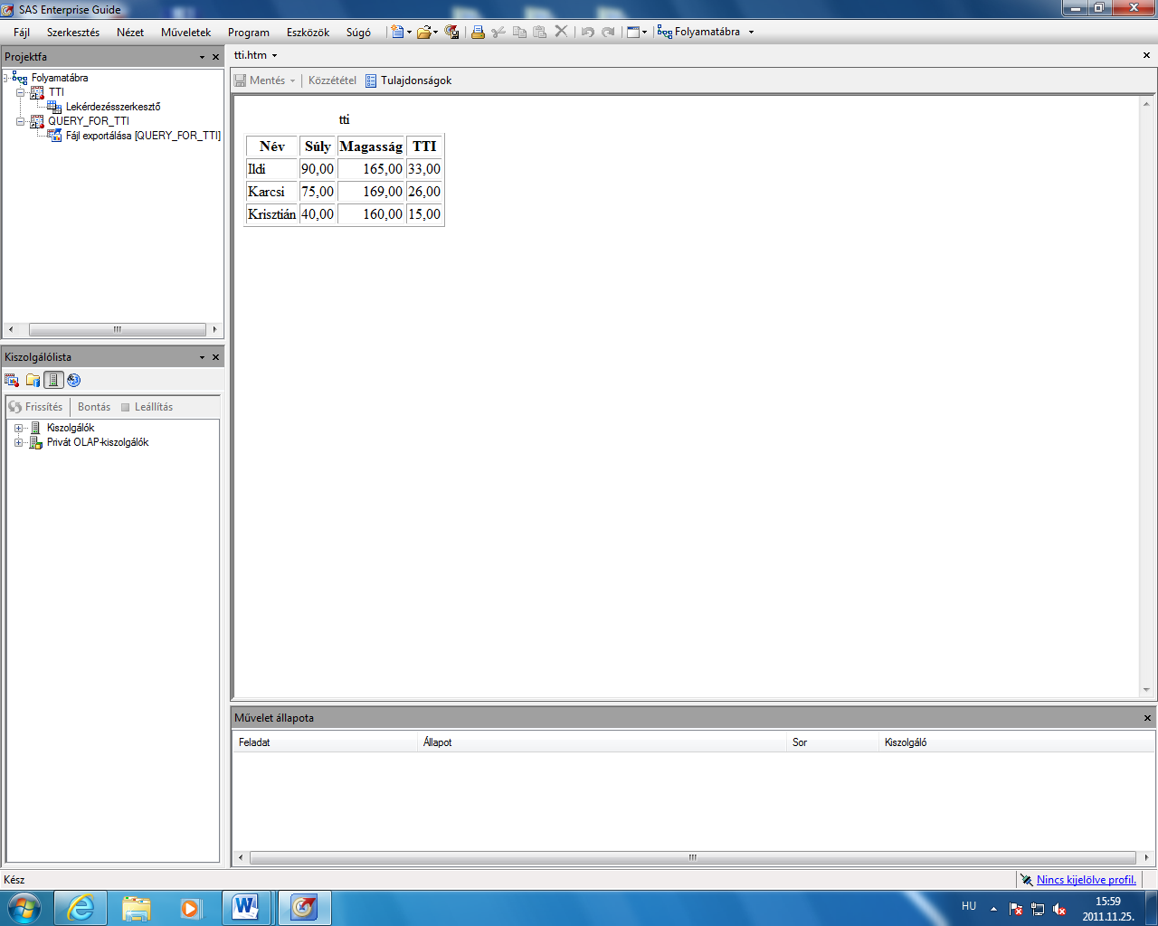
8. ábra. Html kimenet formája
A htm formában exportált tábla megtekinthető például a Firefox-szal.
9. ábra. Az Enterprise Guide-dal készült weboldal
A kód megtekinthető a programban is, vagy a mentett kimenetből is. Értelmezése a html programozás alapjainak birtokában nem nehéz.
<HTML DIR=LTR>
<HEAD>
<META HTTP-EQUIV="Content-Type" CONTENT="text/html; charset=windows-1250">
<TITLE>tti</TITLE>
</HEAD>
<BODY>
<TABLE DIR=LTR BORDER>
<CAPTION>tti</CAPTION>
<TR>
<TH>Név</TH>
<TH>Súly</TH>
<TH>Magasság</TH>
<TH>TTI</TH>
</TR>
<TD DIR=LTR ALIGN=LEFT>Ildi</TD>
<TD DIR=LTR ALIGN=RIGHT>90,00</TD>
<TD DIR=LTR ALIGN=RIGHT>165,00</TD>
<TD DIR=LTR ALIGN=RIGHT>33,00</TD>
</TR>
<TR>
<TD DIR=LTR ALIGN=LEFT>Karcsi</TD>
<TD DIR=LTR ALIGN=RIGHT>75,00</TD>
<TD DIR=LTR ALIGN=RIGHT>169,00</TD>
<TD DIR=LTR ALIGN=RIGHT>26,00</TD>
</TR>
<TR>
<TD DIR=LTR ALIGN=LEFT>Krisztián</TD>
<TD DIR=LTR ALIGN=RIGHT>40,00</TD>
<TD DIR=LTR ALIGN=RIGHT>160,00</TD>
<TD DIR=LTR ALIGN=RIGHT>15,00</TD>
</TR>
</TABLE>
</BODY>
</HTML>

A kimenet fájlra kattintva az Oldal forrása menüpontban pedig a kódot, a korszerű kódszerkesztő programokhoz hasonlóan az értelmezést színekkel segítve láthatjuk.
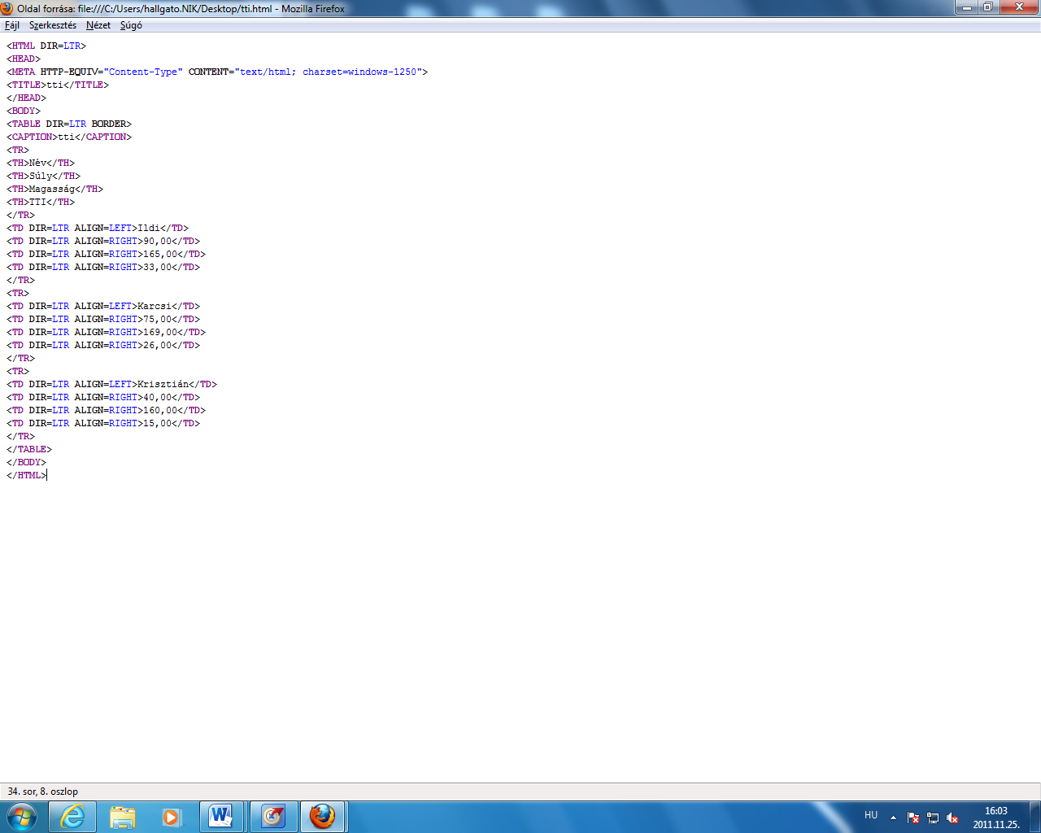
10. ábra. BI programmal készült HTM kód
A példák talán azon a Pólya-féle tanács használatára is felhívják a figyelmet, miszerint egy feladat megoldásához keressünk egy hasonló (egyszerűbb) már megoldott feladatmegoldást, és azt használjuk mintának. A honlapkészítés tanulásához, gyakorlásához talán a legkényelmesebb, ugyanakkor hatékony módszer kész honlapok tanulmányozása, másolása, módosítása.
A webprogramozás is egy olyan területe az informatikának, amit elsősorban gyakorlással, hipotézisek kipróbálásával, elvetésével lehet és célszerű tanulni.
A 2011. őszi félévben tehát az eredményes félévi munka igazolására készítendő zárthelyire készüléskor a tárhelyemen http://nik.uni-obuda.hu/Farkas/Webprogramoz%e1s/ (nik.uni-obuda.hu/Farkas/webprogramozás) található fájlok közül elsősorban a
A Webprogramozás alapjai jegyzet távoktatás számára docx fájl
A Webprogramozás alapjai jegyzet a távoktatás számára II. docx fájl és a
html nyelv Powerpoint bemutató
segédletek tanulmányozását javaslom.

Farkas Károly
2011 november. 27.

